
דף 287
מהאשפח של עדה ונורית
נובמבר 2014
נשפך מן הפח- עד הבוקר ירדו כ 29 מ"מ גשם
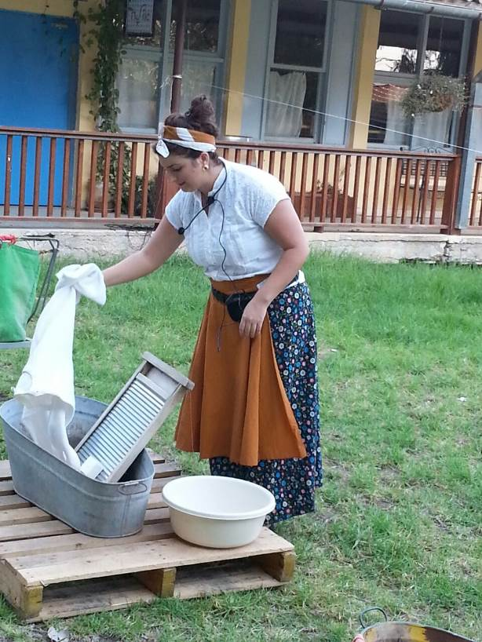
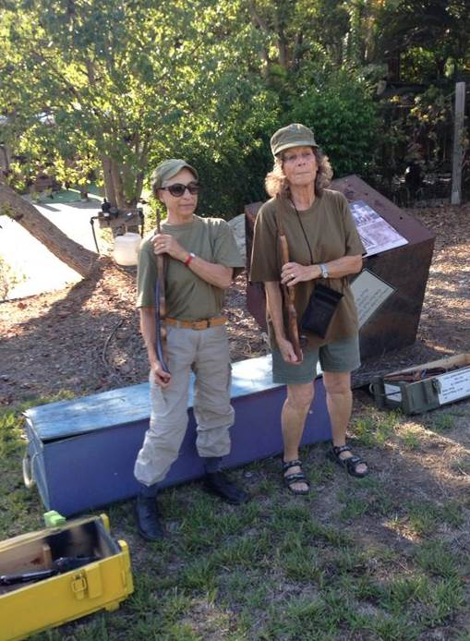
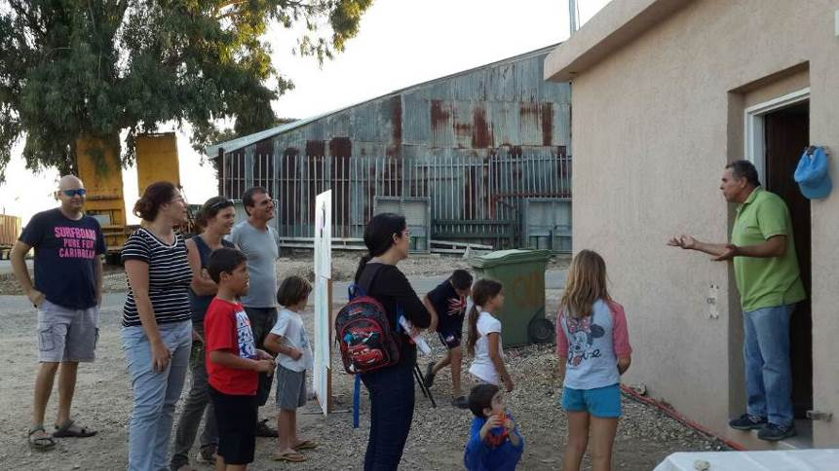
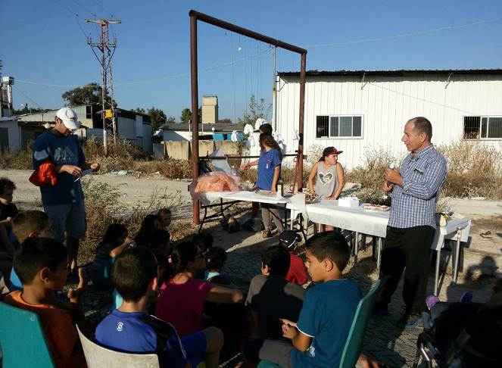
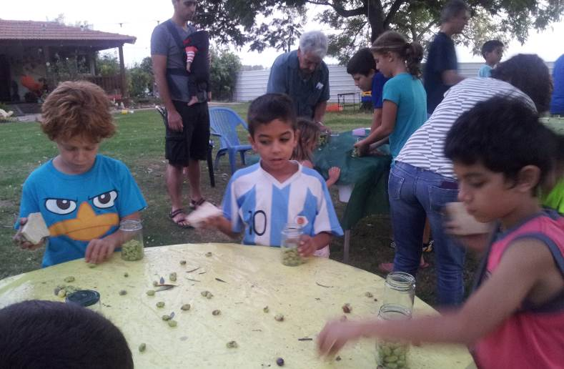
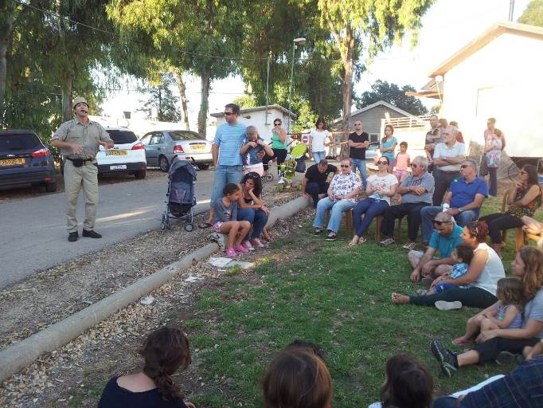
עולה על גדותיו –
חלק מהתחנות בחג המשק – ה"סליק" עם נורית ומריון, מורן השחקנית במכבסה, שמוליק בדיר הצאן, יגאל בבית הקירור, רפאל השחקן בבית הפלמ"ח, יענקל'ה במחסן זיתים
(את יתר התמונות שהגיעו אלינו נציג באתר חולדה)

שבוע ניפלא ועוד גשם בעתיד עדה ונורית פ.

